第二学期期末测试卷
时间：120分钟 满分：120分
一、选择题(每题3分，共30分)
1．已知反比例函数y＝的图象经过点P(－1，2)，则这个函数的图象位于( )
A．第二、三象限 B．第一、三象限
C．第三、四象限 D．第二、四象限
2．下列几何体是由4个相同的小正方体搭成的，其中左视图与俯视图相同的是( )
INCLUDEPICTURE "E:\\19春初中\\9R数学点训下\\文件\\JR162.tif" \* MERGEFORMATINET INCLUDEPICTURE "E:\\19春初中\\9R数学点训下\\文件\\JR162.tif" \* MERGEFORMATINET 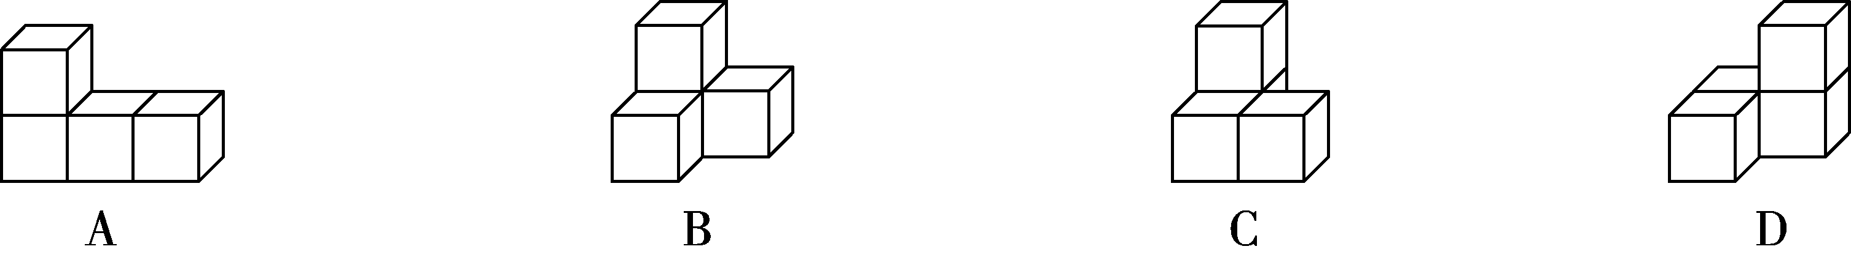
3．若Rt△ABC中，∠C＝90°，sin A＝，则tan A的值为( )
A. B. C. D.
4．在双曲线y＝上有两点A(x₁，y₁)，B(x₂，y₂)，x₁＜0＜x₂，y₁＜y₂，则m的取值范围是( )
A．m＞ B．m＜ C．m≥ D．m≤
5．如图，在等边三角形ABC中，点D，E分别在AB，AC边上，如果△ADE∽△ABC，AD∶AB＝1∶4，BC＝8 cm，那么△ADE的周长等于( )
A．2 cm B．3 cm C．6 cm D．12 cm
INCLUDEPICTURE "E:\\19春初中\\9R数学点训下\\文件\\A241.tif" \* MERGEFORMATINET INCLUDEPICTURE "E:\\19春初中\\9R数学点训下\\文件\\A241.tif" \* MERGEFORMATINET 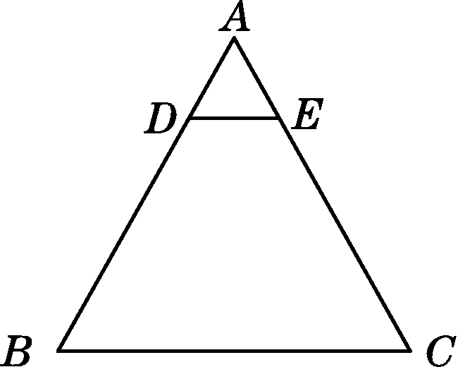
(第5题)

6．小芳和爸爸在阳光下散步，爸爸身高1.8 m，他在地面上的影长为2.1 m．小芳比爸爸矮0.3 m，她的影长为( )
A．1.3 m B．1.65 m C．1.75 m D．1.8 m
7．一次函数y₁＝k₁x＋b和反比例函数y₂＝(k₁k₂≠0)的图象如图所示，若y₁＞y₂，则x的取值范围是( )
A．－2＜x＜0或x＞1 B．－2＜x＜1
C．x＜－2或x＞1 D．x＜－2或0＜x＜1
8．如图，△ABO缩小后变为△A′B′O，其中A，B的对应点分别为A′，B′，点A，B，A′，B′均在图中格点上，若线段AB上有一点P(m，n)，则点P在A′B′上的对应点P′的坐标为( )
A. B．(m，n) C. D.
9．如图，在两建筑物之间有一旗杆GE，高15 m，从A点经过旗杆顶点恰好看到矮建筑物的墙脚C点，且俯角α为60°，又从A点测得D点的俯角β为30°，若旗杆底部点G为BC的中点，则矮建筑物的高CD为( )
A．20 m B．10 m C．15 m D．5 m
INCLUDEPICTURE "E:\\19春初中\\9R数学点训下\\文件\\DBA31.tif" \* MERGEFORMATINET INCLUDEPICTURE "E:\\19春初中\\9R数学点训下\\文件\\DBA31.tif" \* MERGEFORMATINET 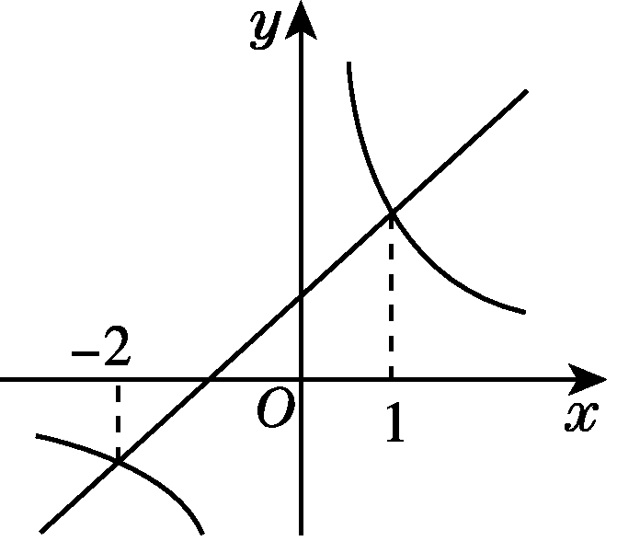 INCLUDEPICTURE "E:\\19春初中\\9R数学点训下\\文件\\A399.tif" \* MERGEFORMATINET INCLUDEPICTURE "E:\\19春初中\\9R数学点训下\\文件\\A399.tif" \* MERGEFORMATINET 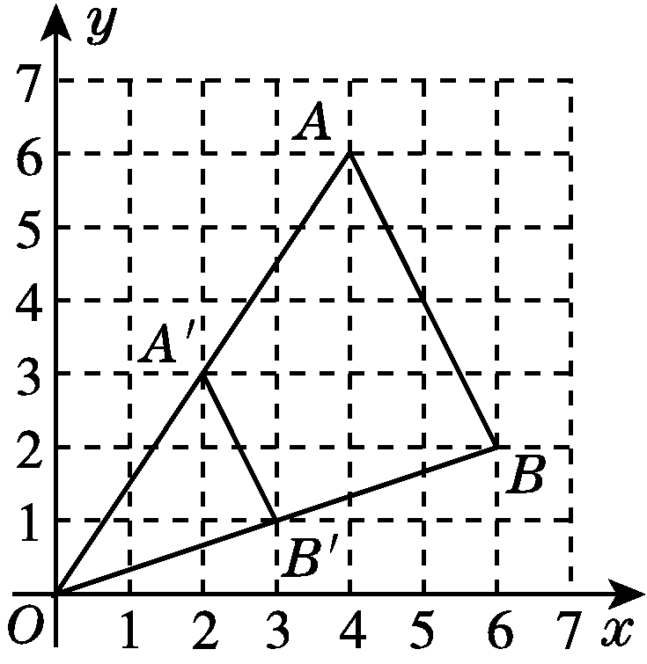 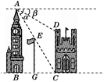 INCLUDEPICTURE "E:\\19春初中\\9R数学点训下\\文件\\AJ49.tif" \* MERGEFORMATINET INCLUDEPICTURE "E:\\19春初中\\9R数学点训下\\文件\\AJ49.tif" \* MERGEFORMATINET 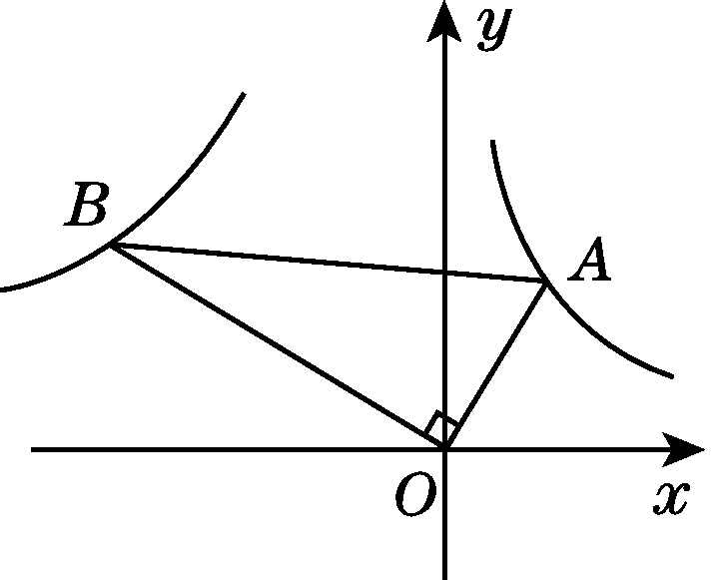
(第7题) (第8题) (第9题) (第10题)
10．如图，已知第一象限内的点A在反比例函数y＝的图象上，第二象限内的点B在反比例函数y＝的图象上，且OA⊥OB，cos A＝，则k的值为( )
A．－5 B．－6 C．－ D．－2
二、填空题(每题3分，共24分)
11．计算：2cos²45°－＝________．
12．如图，山坡的坡度为i＝1∶，小辰从山脚A出发，沿山坡向上走了200 m到达点B，他上升了________m.
INCLUDEPICTURE "E:\\19春初中\\9R数学点训下\\文件\\WW183.tif" \* MERGEFORMATINET INCLUDEPICTURE "E:\\19春初中\\9R数学点训下\\文件\\WW183.tif" \* MERGEFORMATINET 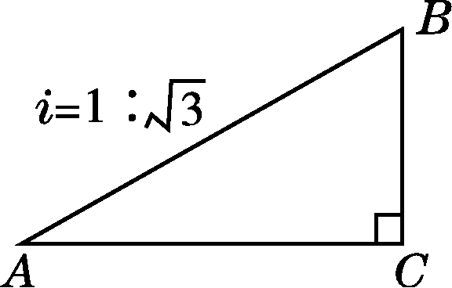(第12题)
INCLUDEPICTURE "E:\\19春初中\\9R数学点训下\\文件\\ZW7.tif" \* MERGEFORMATINET INCLUDEPICTURE "E:\\19春初中\\9R数学点训下\\文件\\ZW7.tif" \* MERGEFORMATINET 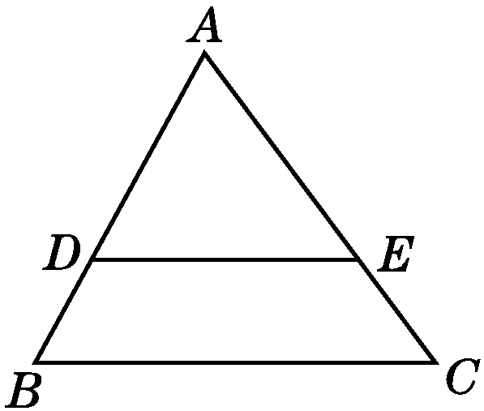 INCLUDEPICTURE "E:\\19春初中\\9R数学点训下\\文件\\M147.tif" \* MERGEFORMATINET INCLUDEPICTURE "E:\\19春初中\\9R数学点训下\\文件\\M147.tif" \* MERGEFORMATINET 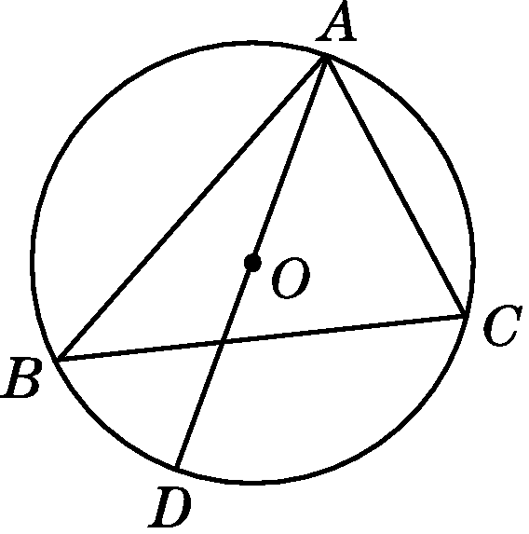 INCLUDEPICTURE "E:\\19春初中\\9R数学点训下\\文件\\BF18.tif" \* MERGEFORMATINET INCLUDEPICTURE "E:\\19春初中\\9R数学点训下\\文件\\BF18.tif" \* MERGEFORMATINET 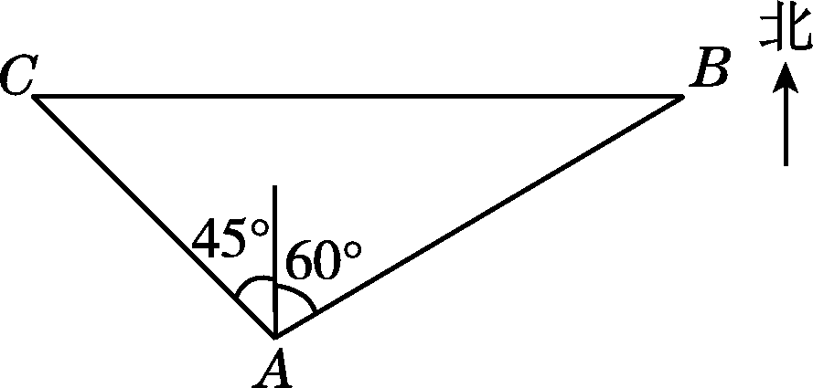
(第13题) (第14题) (第15题)
13．如图，在△ABC中，DE∥BC，＝，△ADE的面积是8，则△ABC的面积为________．
14．如图，⊙O是△ABC的外接圆，AD是⊙O的直径，若⊙O的半径为，AC＝2，则sin B的值是__________．
15．如图，一艘轮船在小岛A的北偏东60°方向距小岛80 n mile的B处，沿正西方向航行3 h后到达小岛A的北偏西45°方向的C处，则该船行驶的速度为__________n mile/h.
16．如图是一个几何体的三视图，若这个几何体的体积是48，则它的表面积是________．
INCLUDEPICTURE "E:\\19春初中\\9R数学点训下\\文件\\AJ50.tif" \* MERGEFORMATINET INCLUDEPICTURE "E:\\19春初中\\9R数学点训下\\文件\\AJ50.tif" \* MERGEFORMATINET 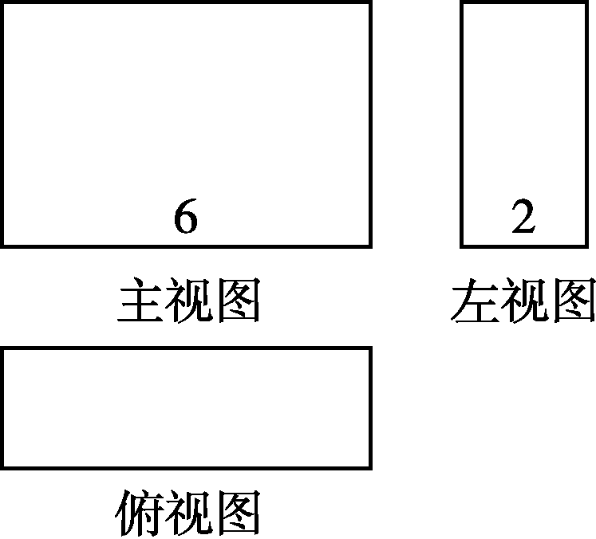 INCLUDEPICTURE "E:\\19春初中\\9R数学点训下\\文件\\AJ51.tif" \* MERGEFORMATINET INCLUDEPICTURE "E:\\19春初中\\9R数学点训下\\文件\\AJ51.tif" \* MERGEFORMATINET 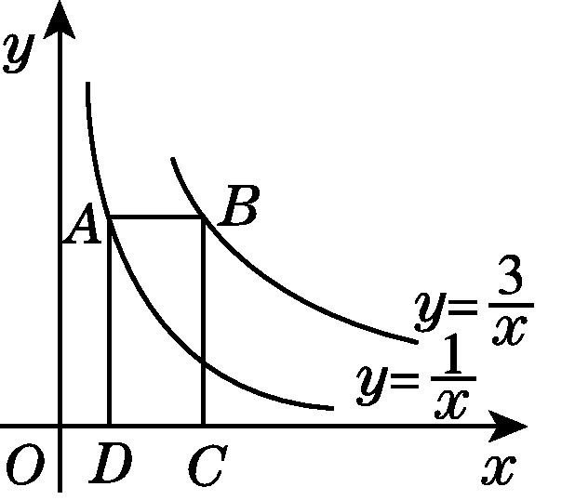 INCLUDEPICTURE "E:\\19春初中\\9R数学点训下\\文件\\AJ52.tif" \* MERGEFORMATINET INCLUDEPICTURE "E:\\19春初中\\9R数学点训下\\文件\\AJ52.tif" \* MERGEFORMATINET 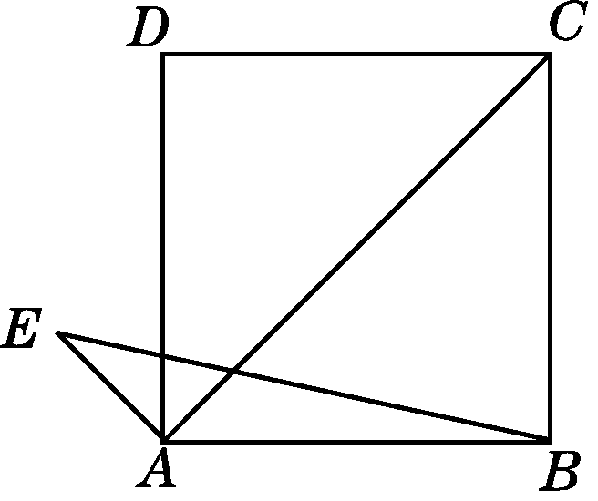
(第16题) (第17题) (第18题)
17．如图，点A在双曲线y＝上，点B在双曲线y＝上，点C，D在x轴上，若四边形ABCD为矩形，则它的面积为________．
18．如图，正方形ABCD的边长为6，过点A作AE⊥AC，AE＝3，连接BE，则tan E＝________．
三、解答题(19～21题每题8分，22～24题每题10分，25题12分，共66分)
19．如图，△ABC三个顶点的坐标分别为A(4，6)，B(2，2)，C(6，4)，请在第一象限内，画出一个以原点O为位似中心，与△ABC的相似比为的位似图形△A₁B₁C₁，并写出△A₁B₁C₁各个顶点的坐标．
INCLUDEPICTURE "E:\\19春初中\\9R数学点训下\\文件\\AJ53.tif" \* MERGEFORMATINET INCLUDEPICTURE "E:\\19春初中\\9R数学点训下\\文件\\AJ53.tif" \* MERGEFORMATINET 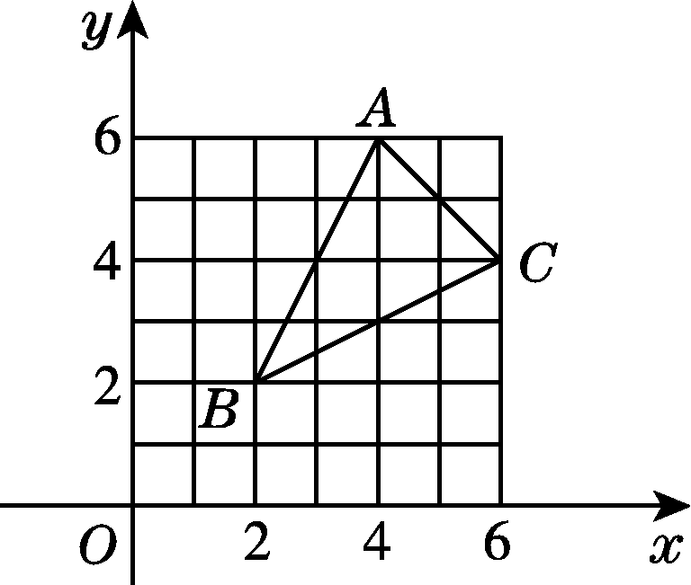
(第19题)

20．由几个棱长为1的小立方块搭成的几何体的俯视图如图所示，小正方形中的数字表示在该位置小立方块的个数．
INCLUDEPICTURE "E:\\19春初中\\9R数学点训下\\文件\\AJ54.tif" \* MERGEFORMATINET INCLUDEPICTURE "E:\\19春初中\\9R数学点训下\\文件\\AJ54.tif" \* MERGEFORMATINET 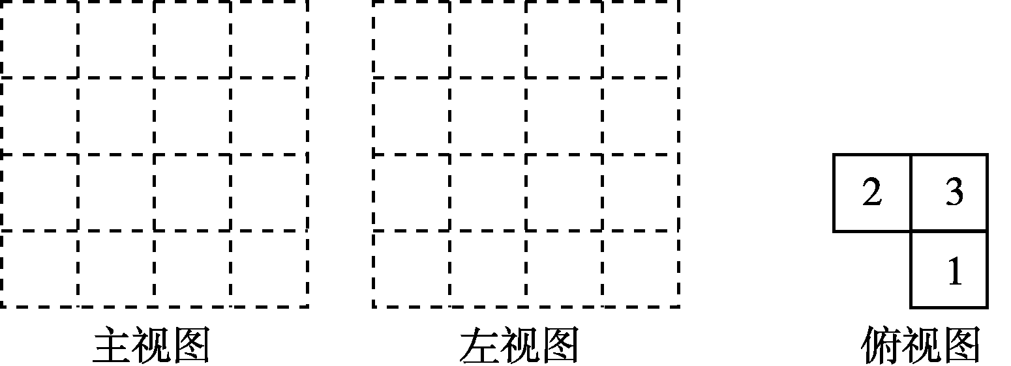
(第20题)

(1)请在方格纸中分别画出该几何体的主视图和左视图；
(2)根据三视图，这个几何体的表面积为________个平方单位(包括底面积)．
21．如图，一棵大树在一次强台风中折断倒下，未折断树干AB与地面仍保持垂直的关系，而折断部分AC与未折断树干AB形成53°的夹角．树干AB旁有一座与地面垂直的铁塔DE，测得BE＝6 m，塔高DE＝9 m．在某一时刻太阳光的照射下，未折断树干AB落在地面的影子FB长为4 m，且点F，B，C，E在同一条直线上，点F，A，D也在同一条直线上．求这棵大树没有折断前的高度(结果精确到0.1 m，参考数据：sin 53°≈0.798 6，cos 53°≈0.601 8，tan 53°≈1.327 0)．
INCLUDEPICTURE "E:\\19春初中\\9R数学点训下\\文件\\AF34.tif" \* MERGEFORMATINET INCLUDEPICTURE "E:\\19春初中\\9R数学点训下\\文件\\AF34.tif" \* MERGEFORMATINET 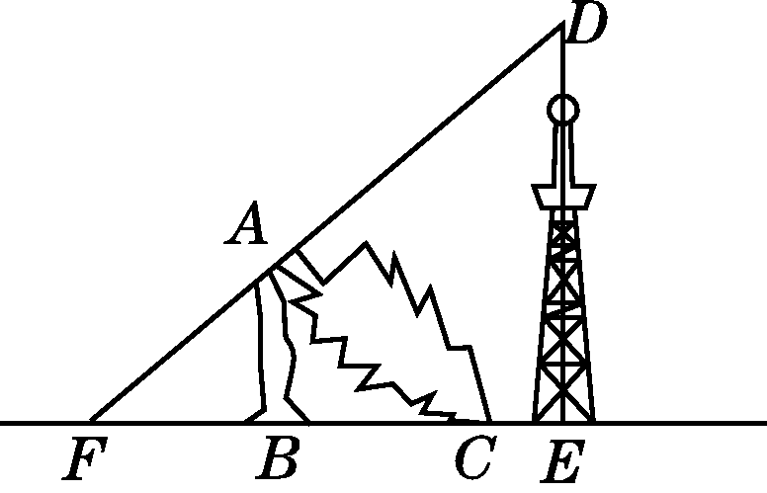
(第21题)

22．如图，在平面直角坐标系xOy中，一次函数y＝3x＋2的图象与y轴交于点A，与反比例函数y＝在第一象限内的图象交于点B，且点B的横坐标为1，过点A作AC⊥y轴，交反比例函数y＝(k≠0)的图象于点C，连接BC.求：
INCLUDEPICTURE "E:\\19春初中\\9R数学点训下\\文件\\XTJ43.tif" \* MERGEFORMATINET INCLUDEPICTURE "E:\\19春初中\\9R数学点训下\\文件\\XTJ43.tif" \* MERGEFORMATINET 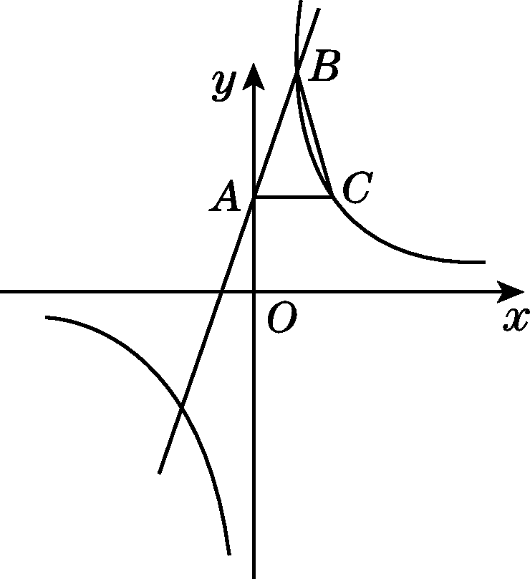
(第22题)

(1)反比例函数的解析式；
(2)△ABC的面积．

23．如图，AB是⊙O的直径，过点A作⊙O的切线并在其上取一点C，连接OC交⊙O于点D，BD的延长线交AC于点E，连接AD.
(1)求证△CDE∽△CAD；
(2)若AB＝2，AC＝2，求AE的长．
INCLUDEPICTURE "E:\\19春初中\\9R数学点训下\\文件\\y54.tif" \* MERGEFORMATINET INCLUDEPICTURE "E:\\19春初中\\9R数学点训下\\文件\\y54.tif" \* MERGEFORMATINET 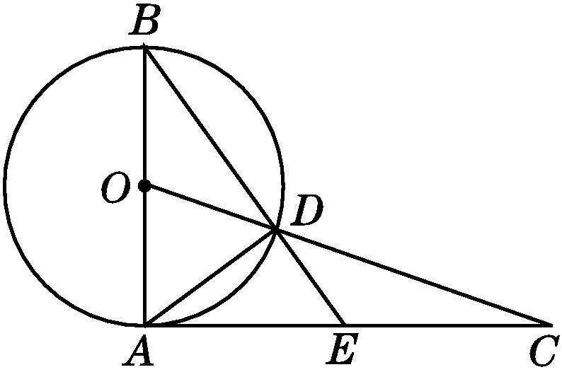
(第23题)

24．如图，将矩形ABCD沿AE折叠得到△AFE，且点F恰好落在DC上．
(1)求证△ADF∽△FCE；
(2)若tan ∠CEF＝2，求tan ∠AEB的值．
INCLUDEPICTURE "E:\\19春初中\\9R数学点训下\\文件\\AJ56.tif" \* MERGEFORMATINET INCLUDEPICTURE "E:\\19春初中\\9R数学点训下\\文件\\AJ56.tif" \* MERGEFORMATINET 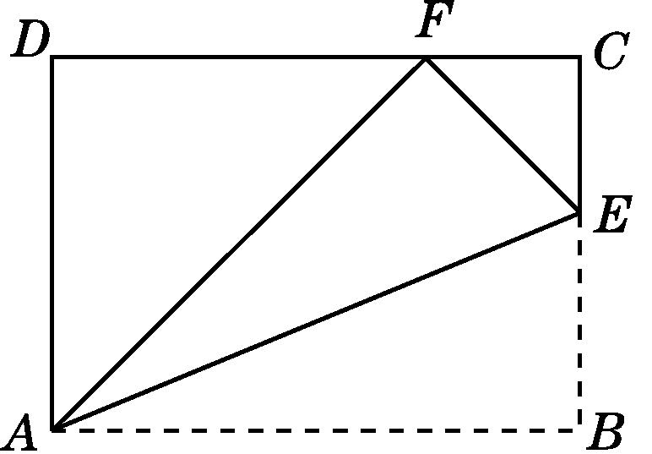
(第24题)

25．如图，直线y＝2x＋2与y轴交于A点，与反比例函数y＝(x＞0)的图象交于点M，过点M作MH⊥x轴于点H，且tan ∠AHO＝2.
(1)求k的值．
(2)在y轴上是否存在点B，使以点B，A，H，M为顶点的四边形是平行四边形？如果存在，求出B点坐标；如果不存在，请说明理由．
(3)点N(a，1)是反比例函数y＝(x＞0)图象上的点，在x轴上有一点P，使得PM＋PN最小，请求出点P的坐标．
INCLUDEPICTURE "E:\\19春初中\\9R数学点训下\\文件\\BF20.tif" \* MERGEFORMATINET INCLUDEPICTURE "E:\\19春初中\\9R数学点训下\\文件\\BF20.tif" \* MERGEFORMATINET 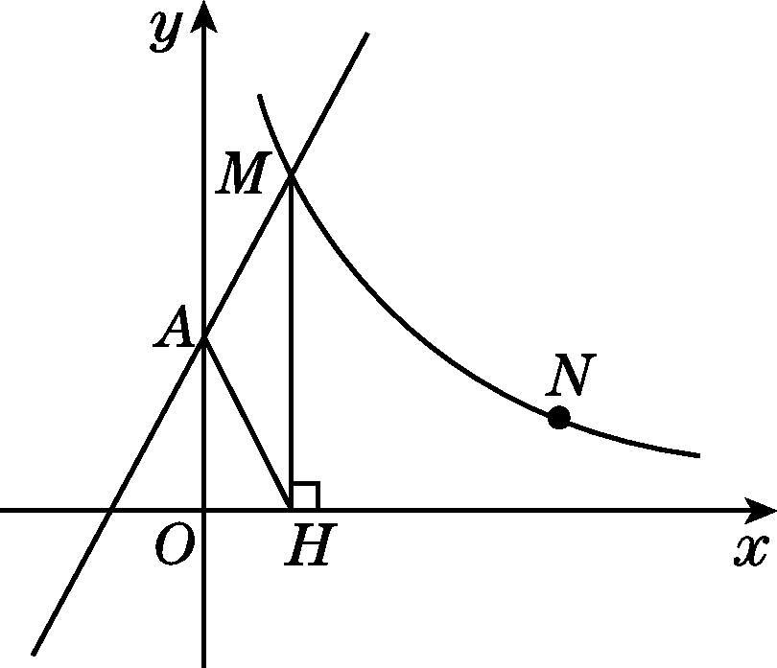
(第25题)
答案
一、1. D 2. C 3. D 4. B 5. C 6. C
7．A 8. D
9．A 点拨：∵点G是BC的中点，EG∥AB，
∴EG是△ABC的中位线．
∴AB＝2EG＝30.
在Rt△ABC中，∠CAB＝30°，则BC＝AB·tan∠BAC＝30×＝10.
延长CD至F，使DF⊥AF.
在Rt△AFD中，AF＝BC＝10，∠FAD＝30°，
则FD＝AF·tan∠FAD＝10×＝10.
∴CD＝AB－FD＝30－10＝20(m)．
10．B 点拨：∵cos A＝，∴可设OA＝a，AB＝3a(a＞0)，∴OB＝＝a.过点A作AE⊥x轴于点E，过点B作BF⊥x轴于点F.∵点A在反比例函数y＝的图象上，∴可设点A的坐标为，∴OE＝m，AE＝.易知△AOE∽△OBF，∴＝，即＝，∴OF＝.同理，BF＝m，∴点B的坐标为.把B的坐标代入y＝，得k＝－6.
二、11. －1 12. 100 13. 18
14. 15.
16．88 点拨：由题中的三视图可以判断，该几何体是一个长方体．从主视图可以看出，该长方体的长为6；从左视图可以看出，该长方体的宽为2.根据体积公式可知，该长方体的高为＝4，∴该长方体的表面积是2×(6×2＋6×4＋2×4)＝88.
17．2 点拨：如图，延长BA交y轴于点E，则四边形AEOD，BEOC均为矩形．由点A在双曲线y＝上，得矩形AEOD的面积为1；由点B在双曲线y＝上，得矩形BEOC的面积为3，故矩形ABCD的面积为3－1＝2.
INCLUDEPICTURE "E:\\19春初中\\9R数学点训下\\文件\\AJ65.tif" \* MERGEFORMATINET INCLUDEPICTURE "E:\\19春初中\\9R数学点训下\\文件\\AJ65.tif" \* MERGEFORMATINET 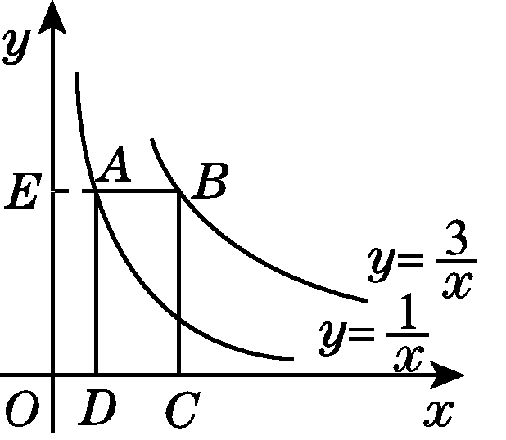(第17题)
18. 点拨：∵正方形ABCD的边长为6，∴AC＝12.过点B作BF⊥AC于点F，则CF＝BF＝AF＝6.设AC与BE交于点M，∵BF⊥AC，AE⊥AC，∴AE∥BF.∴△AEM∽△FBM.∴＝＝＝，∴＝，∴AM＝AF＝×6＝2.∴tan E＝＝.
三、19.解：画出的△A₁B₁C₁如图所示．
INCLUDEPICTURE "E:\\19春初中\\9R数学点训下\\文件\\AJ66.tif" \* MERGEFORMATINET INCLUDEPICTURE "E:\\19春初中\\9R数学点训下\\文件\\AJ66.tif" \* MERGEFORMATINET 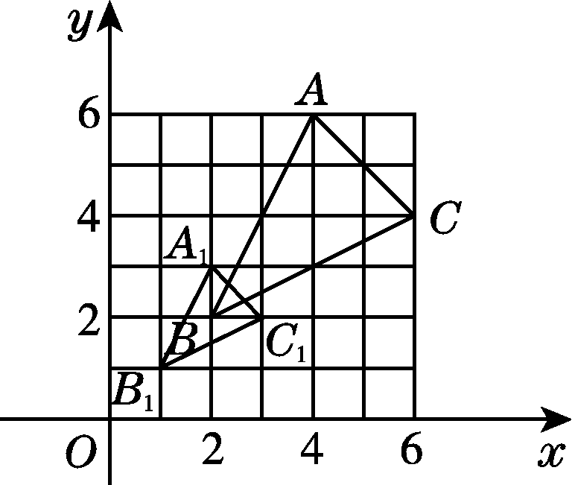(第19题)
△A₁B₁C₁的三个顶点的坐标分别为A₁(2，3)，B₁(1，1)，C₁(3，2)．
20．解：(1)如图所示．
INCLUDEPICTURE "E:\\19春初中\\9R数学点训下\\文件\\AJ67.tif" \* MERGEFORMATINET INCLUDEPICTURE "E:\\19春初中\\9R数学点训下\\文件\\AJ67.tif" \* MERGEFORMATINET 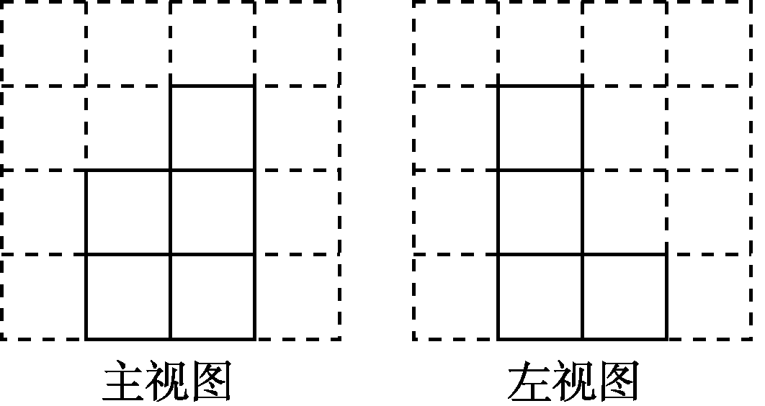(第20题)
(2)24
21．解：根据题意，得AB⊥EF，DE⊥EF，
∴∠ABC＝90°，AB∥DE.
∴△ABF∽△DEF.
∴＝，即＝，
解得AB＝3.6.
在Rt△ABC中，∵cos ∠BAC＝，
∴AC＝≈5.98.
∴AB＋AC≈3.6＋5.98≈9.6(m)．
答：这棵大树没有折断前的高度约为9.6 m.
22．解：(1)∵点B在一次函数y＝3x＋2的图象上，且点B的横坐标为1，
∴y＝3×1＋2＝5，
∴点B的坐标为(1，5)．
∵点B在反比例函数y＝的图象上，∴5＝，∴k＝5.
∴反比例函数的解析式为y＝.
(2)∵一次函数y＝3x＋2的图象与y轴交于点A，当x＝0时，y＝2，
∴点A的坐标为(0，2)．
∵AC⊥y轴，
∴点C的纵坐标为2.
∵点C在反比例函数y＝的图象上，
当y＝2时，2＝，x＝， ∴AC＝.
过点B作BD⊥AC于点D，
∴BD＝y_{B}－y_{C}＝5－2＝3.
∴S_{△ABC}＝AC·BD＝××3＝.
23．(1)证明：∵AB是⊙O的直径，
∴∠ADB＝90°.
∴∠ABD＋∠BAD＝90°.
又∵AC是⊙O的切线，
∴AB⊥AC，即∠BAC＝90°，
∴∠CAD＋∠BAD＝90°.
∴∠ABD＝∠CAD.
∵OB＝OD，
∴∠ABD＝∠BDO＝∠CDE，
∴∠CAD＝∠CDE，
又∵∠C＝∠C，
∴△CDE∽△CAD.
(2)解：∵AB＝2，
∴OA＝OD＝1.
在Rt△OAC中，∠OAC＝90°，
∴OA²＋AC²＝OC²，
即1²＋(2)²＝OC²，
∴OC＝3，则CD＝2.
又由△CDE∽△CAD，得＝，
即＝，∴CE＝.
∴AE＝AC－CE＝2－＝.
24．(1)证明：∵四边形ABCD是矩形，
∴∠B＝∠C＝∠D＝90°.
∵矩形ABCD沿AE折叠得到△AFE，且点F在DC上，
∴∠AFE＝∠B＝90°.
∴∠AFD＋∠CFE＝180°－∠AFE＝90°.
又∠AFD＋∠DAF＝90°，
∴∠DAF＝∠CFE.
∴△ADF∽△FCE.
(2)解：在Rt△CEF中，tan ∠CEF＝＝2，设CE＝a，CF＝2a(a＞0)，
则EF＝＝a.
∵矩形ABCD沿AE折叠得到△AFE，且点F在DC上，
∴BE＝EF＝a，BC＝BE＋CE＝(＋1)a，∠AEB＝∠AEF，
∴AD＝BC＝(＋1)a.
∵△ADF∽△FCE，
∴＝＝＝.
∴tan ∠AEF＝＝.
∴tan ∠AEB＝tan ∠AEF＝.
25．解：(1)由y＝2x＋2可知A(0，2)，
即OA＝2，
∵tan ∠AHO＝2，∴OH＝1.
∵MH⊥x轴，∴点M的横坐标为1.
∵点M在直线y＝2x＋2上，
∴点M的纵坐标为4，∴M(1，4)．
∵点M在反比例函数y＝(x>0)的图象上，∴k＝1×4＝4.
(2)存在．如图所示．
INCLUDEPICTURE "E:\\19春初中\\9R数学点训下\\文件\\BF23.tif" \* MERGEFORMATINET INCLUDEPICTURE "E:\\19春初中\\9R数学点训下\\文件\\BF23.tif" \* MERGEFORMATINET 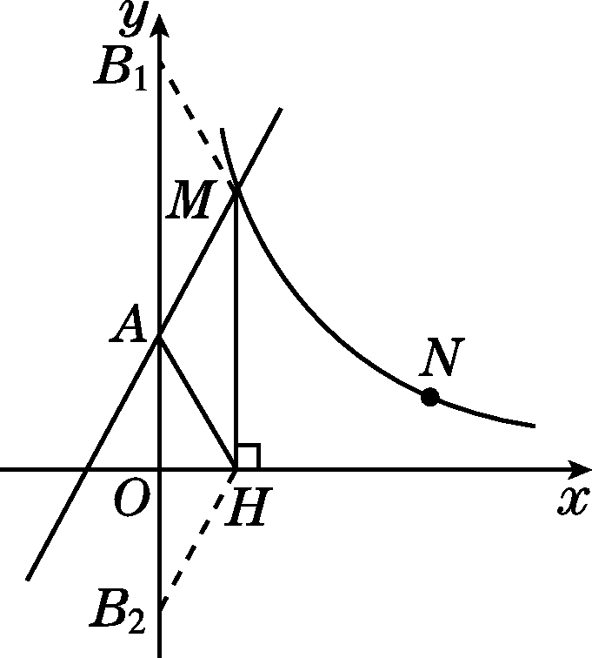(第25(2)题)
当四边形B₁AHM为平行四边形时，B₁A＝MH＝4，
∴OB₁＝B₁A＋AO＝4＋2＝6，即B₁(0，6)．
当四边形AB₂HM为平行四边形时，
AB₂＝MH＝4，∴OB₂＝AB₂－OA＝4－2＝2，
此时B₂(0，－2)．
综上，存在满足条件的点B，且B点坐标为(0，6)或(0，－2)．
(3)∵点N(a，1)在反比例函数y＝(x>0)的图象上，
∴a＝4，即点N的坐标为(4，1)．
如图，作N关于x轴的对称点N₁，连接MN₁，交x轴于P，连接PN，此时PM＋PN最小．
INCLUDEPICTURE "E:\\19春初中\\9R数学点训下\\文件\\BF24.tif" \* MERGEFORMATINET INCLUDEPICTURE "E:\\19春初中\\9R数学点训下\\文件\\BF24.tif" \* MERGEFORMATINET 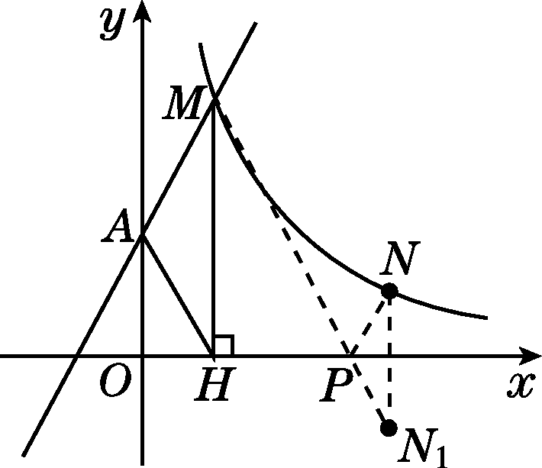(第25(3)题)
∵N与N₁关于x轴对称，N点坐标为(4，1)，
∴N₁的坐标为(4，－1)．
设直线MN₁对应的函数解析式为y＝k′x＋b(k′≠0)，
由解得
∴直线MN₁对应的函数解析式为y＝－x＋.
令y＝0，得x＝，
∴P点坐标为.

